«Николаевская школа имени В.М.Кузьмина»-филиал МОУ «СОШ п. Знаменский Ивантеевского р. Саратовской обл.»

«С любовью о Родине»

Тематический классный час

Учитель начальных классов МОУ «СОШ с. Николаевка имени В.М. Кузьмина» Рощупкина Татьяна Александровна

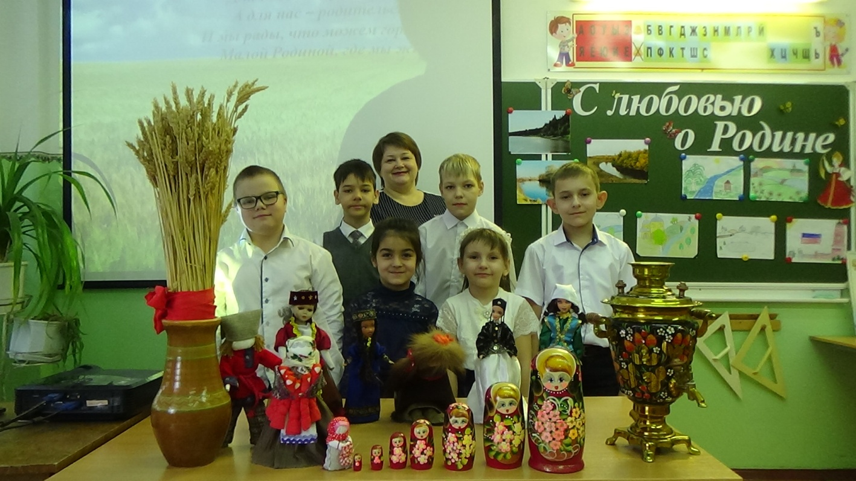

Тема; «С любовью о Родине»
Цель: создать условия для воспитания у подрастающего поколения ценностного отношения к культурному наследию: любви к родному краю, бережного отношения к его культурно-историческим и природным богатствам.
Задачи:
- учить видеть и ощущать красоту родного края;
- воспитывать чувство патриотизма, любви и гордости за свою малую родину;
- формировать интерес к истории малой родины; к прошлому наших предков, традициям, языку, быту;
- развивать у детей речь, кругозор, память, внимание.
Планируемые результаты:
Коммуникативные: развивать умения аргументировать свою точку зрения, развитие навыков сотрудничества со сверстниками; уметь внимательно слушать педагога, словесную речь, давать отчёт о проделанной работе.
Регулятивные: удерживать цель деятельности до получения её результата; осуществлять контроль деятельности; оценивать результаты своей деятельности.
Познавательные: выявлять особенности объектов в процессе их рассматривания; выявлять сходства и различия объектов.
Личностные: формирование основ российской гражданской идентичности, чувства гордости за свою Родину, уважение к своему народу, принятие ценностей; воспитание доброжелательности, уважения друг к другу. Развитие умения ориентироваться в нравственном содержании и смысле своих и чужих поступков. Результатом данного мероприятия можно считать появление интереса к изучению истории

Оборудование и инвентарь:
- презентация в Power Point;
- Аудиозапись;
- Карта РФ,
- Символика РФ;
- Фотография Героя Советского Союза В.М. Кузьмина;
- Фотография Героя Российской Федерации Портнягина Дениса Олеговича;
- Фотографии и рисунки с изображением родного края;
- Выставка неофициальных символов России;
- Выставка кукол в народных костюмах России.

Тематический классный час
«С любовью о Родине»

“Для России деревня – частица,
А для нас – родительский дом.
И мы рады, что можем гордиться
Малой Родиной, где мы живем”.

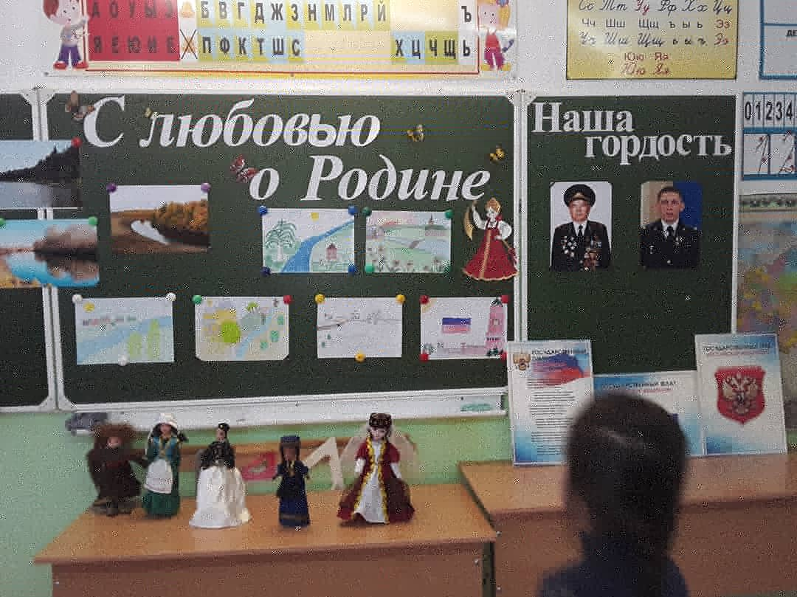
1.Вступительная часть – постановка вопроса.

Учитель: Общение людей всегда начинается с приветствия. Европейцы при приветствии приподнимают шляпу и слегка кланяются. Молодой американец приветствует приятеля, хлопая его по спине. Латиноамериканцы обнимаются. Французы целуют друг друга в щеку. А как здороваются жители нашей страны? (пожимают друг другу руку) Так давайте поздороваемся друг с другом, как здороваются у нас в России.
Учитель: Ребята, в русском языке есть много красивых, добрых, ласковых слов. Но есть и такие слова, которые являются для каждого из нас еще самыми дорогими и родными. Как вы думаете, какие это слова? (мама, друг, школа и др.)
Учитель: Есть ещё одно дорогое слово, о нём вы узнаете, если правильно отгадаете загадку:
Здесь родился, живешь,
Уезжаешь — скучаешь,
Как зовут это место, знаешь? (Родина)
Учитель: Как вы думаете, о чём мы будем сегодня вести разговор?
Учитель: Правильно, сегодня мы с вами поговорим о нашей Родине, а точнее, о нашей малой родине, о родном крае. В начале нашей беседы, мне бы хотелось обратить ваше внимание на эпиграф. (чтение эпиграфа). Как вы понимаете эти слова? (ответы детей). В конце нашего разговора мы должны либо согласиться, или опровергнуть эти слова.

2. Основная часть
Учитель: Как вы думаете, откуда произошло слово РОДИНА?
Учитель: Слово РОДИНА произошло от древнего слова РОД, которое обозначает группу людей, объединенных кровным родством. Каждый из нас потомок какого-либо старинного древнего рода. А само слово РОД обозначает древнейшего бога славян Рода. Главный город племени россов назывался Родень (Родня). Он был посвящен богу Роду.
Учитель: Подберите однокоренные слова к слову родина. (Род, родня, родственник, родители, родословная, народ и т.д.)
Учитель: Мы родились в стране, которая называется …. Россией! Мы – россияне! Россия – огромная страна! Привольно раскинулась она от снегов и льдов Крайнего Севера до южных морей. Есть у нас высокие горы, полноводные реки, глубокие озёра, густые леса и бескрайние степи. Есть и маленькие речки, светлые берёзовые рощицы, солнечные полянки, овражки, болота и поля. Россия располагается сразу и в Европе и в Азии.
Учитель: Откуда появилось такое название – «Россия?»
Учитель: В стародавние времена Россию называли Русью. Слово «Русь» произошло от слова «русло». Русло - это ложе реки, по которому она течёт меж берегов. Русь – страна рек и озёр. Русь – светлое место. Страна света, солнца, добрых людей.
Нет края на свете красивей,
Нет Родины в мире светлей!
Россия, Россия, Россия, –
Что может быть сердцу милей?
И если бы нас вдруг спросили:
"А чем дорога вам страна?"
– Да тем, что для всех нас Россия,
Как мама родная, – одна!
Учитель: Послушайте, что написал о Родине великий писатель и педагог Константин Дмитриевич Ушинский: (видео)

Наше отечество
Наше отечество, наша родина – матушка Россия. Отечеством мы зовём Россию потому, что в ней жили испокон веку отцы и деды наши. Родиной мы зовём её потому, что в ней мы родились, в ней говорят родным нам языком и всё в ней для нас родное; а матерью – потому, что она вскормила нас своим хлебом, вспоила своими водами, выучила своему языку, как мать защищает и бережёт нас от всяких врагов…. Много есть на свете, и кроме России, всяких хороших государств и земель, но одна у человека родная мать – одна у него Родина.
Учитель: Вы знаете, что каждое государство имеет свои символы. Они отражают историю государства и его народа, отображают национальный характер. Какие символы у нашего государства - России?
Учитель: Помимо традиционных символов в виде герба, флага и гимна, Россия имеет свои полуофициальные и неофициальные символы.
Учитель: Красная площадь, как символ единства России, героизма российского народа, боевой и трудовой славы многих наших соотечественников, а также как место многочисленных исторических и судьбоносных событий является гордостью каждого и олицетворяет величие России.
Береза всегда считалась символом России, символом ее одухотворенности, процветания и долголетия.
Русь моя, люблю твои березы,
С первых лет я с ними жил и рос.
Николай Рубцов
Матрешки — неофициальный символ России. Символ ее загадочной для всех души. У матрешки на одежке много цветов. Потому что Матрешка, девочка Матреша, сама растет среди цветов и трав, как и все мы среди них растем, только забываем об этом. А матрешка помнит, оттого так радостно на нее смотреть.
Балалайка — это один из инструментов, ставших (наряду с гармонью) музыкальным символом русского народа.
Самовар. Шапка-ушанка. Валенки
Учитель: В нашей стране проживает более 160 народов: русские, татары, украинцы, армяне, чеченцы, чуваши, таджики. Для вас я подготовила небольшую коллекцию кукол в национальных костюмах.
(Показ по карте).
Учитель: Россия - необъятная страна. Ее площадь составляет 17мил.. кв. км. Представьте себе,
что мы совершаем путешествие с севера на юг. Нам предстоит преодолеть расстояние
около 4 тыс. км. А если мы полетим на самолете с запада на восток, то в пути будем
около 12 часов, пролетим над просторами России 10 тыс. км.
Учитель: Мы гордимся нашей великой Родиной, её природой, её трудолюбивыми и
талантливыми людьми. Но у каждого из нас есть своя Малая Родина. Ребята, скажите, что значит малая? Что значит родина?
Учитель: МАЛАЯ – потому что это маленькая частичка необъятной страны
(показ на карте России)

Учитель: РОДИНА – потому что здесь живут родные нашему сердцу люди. Для нас малая
родина – это наше село. Сотни сёл, деревень в России… А самое родное – одно, наше село Николаевка.

Решим несколько географических задач.
- В каком регионе мы с вами живем?
- В какой области вы живёте, покажите на карте.
- Как называется наш областной центр? Покажите на карте.
- В каком районе находится наше село? Покажите на карте.
Учитель: Саратовская область расположена на Юго - Востоке Восточно-Европейской равнины, в нижнем Поволжье. В 2021 году 5 декабря наша область отметила свой 85-летний юбилей !!!

Учитель: Если скажут слово «Родина»
Сразу в памяти встаёт
Старый дом, в саду смородина
Толстый тополь у ворот
У реки березка – скромница
И ромашковый бугор.
А другим наверно вспомнится
Свой родной московский двор.
Или степь от маков красная
Золотая целина.
Родина бывает разная
Но у всех она одна.
Учитель: Ребята, а что для вас означает слово – Родина?
Что вы представляете себе, когда слышите это слово? (высказывания детей, знакомят со своими рисунками, чтение стихов).
Учитель: Родина – это дом, в котором мы живём, и русская берёзка, и песни под гармонь, и ромашковые поля. Село, историей которого мы гордимся! Родина – это и наши предки, наши мамы и папы, бабушки и дедушки, подарившие нам жизнь.
Родина это место, где ты родился и вырос, - самое дорогое на земле. Оно даёт нам силы, служит источником вдохновения.
Учитель: Сегодня наше село выглядит красивым, чистым, с каждым годом оно преображается. Давным-давно было все по-другому. Хотите узнать, как все начиналось? Мы отправимся с вами в прошлое. Слышатся звуковые эффекты.
Давайте закроем глаза и представим себе: Место, где сейчас стоит наше село, много лет назад было безлюдно. Деревья в три обхвата, очень красивые места. Среди лесов когда-то зарождалось наше село.
Учитель: Что, привлекло переселенцев, расположиться здесь?
Учитель: Наверное, красота природы: с одной стороны-красавица река, а с другой стороны степные просторы, на которых можно заняться земледелием, а прежде всего можно построить жильё и создавать семьи.
Одно из преданий гласит:
Много лет назад, когда активно осваивались бескрайние просторы Поволжья приехали на место, где потом выросло село Николаевка, три брата Николаевы. Память людская не сохранила их имен, но их фамилия и дала название селу. Плодородные земли, чистые источники, заросшие нетронутым лесом, удобные ложбины привлекали в наш край все новых переселенцев.
Годом образования Николаевки можно считать август 1828года, когда Саратовская Казенная Палата предписывает Хвалынскому уездному старосте переселить на Марьевский дикопоросший участок по Иргизу, вблизи Умечетновского стоялого двора 46 душ крестьян их Тульской, Калужской, Московской губерний. Выделить им два земельных участка: 13 десятин с изыманием оброка по 360 рублей и 18 десятин – по 650 рублей. Среди этих крестьян были Демидовы, Лупаревы.
Переселенцы выбирают места для обустройства жилья вдоль Малого Иргиза, который представлял собой череду не больших, но довольно глубоких озер-прудов, оставшихся от пересыхания реки. Эти водоемы питались многочисленными родниками. Речная долина и многие склоны были заращены дубом, липой, березой, что явилось главным строительным материалом и причиной исчезновения лесов, высыхания родников, питающих верховье Малого Иргиза.
12 февраля 1830 года принимается решение о переселении сюда крестьян из тамбовской губернии в количестве 116 душ, из них самое наибольшее число крестьян – из хутора Талагаевского. Они впоследствии стали играть заметную роль в жизни переселенцев, поэтому в народе их окрестили «талагаями».
Об укладе жизни и взаимоотношения среди людей есть свидетельство хвалынского землемера, который участвовал в нарезании земель переселенцам: «Ранее переселившиеся уже освоились. Поселились в землянках. Получили свой первый урожай. Рожь и пшеница чуть уместилась в амбарах из глины и ивового прутья. Христиане радушно встретили новых людей, помогают чем могут…»
По переписи 1851 года в селении Николаевка проживало 1629 душ обоего пола и разного возраста.
Николаевцы косили траву и сушили сено, растили хлеб, разводили домашний скот, птицу, занимались овощеводством, в реке ловили рыбу; строили дома, создавали семьи, воспитывали детей.Шло время. Люди трудились с утра до вечера. В каждой семье подрастало по 6-7 детей. Дети помогали взрослым. А в свободное время любили играть. Давайте и мы с вами поиграем.

Русская народная игра «Золотые ворота»
Выбираются двое игроков, которые встают друг напротив друга, берутся за руки и поднимают их вверх, образуя «ворота». Остальные игроки встают цепочкой (берутся за руки или кладут руки на плечи друг к другу) и проходят под воротами.
Игроки-ворота напевают:
Золотые ворота
Пропускают не всегда
Первый раз прощается
Второй запрещается
А на третий раз
Не пропустим вас!
На последних словах ворота резко опускают руки и ловят тех, кто оказался под ними. Пойманные образуют новые «ворота».
Учитель: В селе было 6 ветряных мельниц, маслобойка, ческа, кузница, а немного позже была построена паровая мельница. Примерно во второй половине 19 века была построена в Николаевке церковь, названная в честь Иконы Казанской Божьей Матери.
По рассказам некоторых старожилов, в то время было принято гордиться тем, у кого в селе церковь краше и выше. Своим храмом гордились наши предки. Церковь была самой высокой из всех церквей, стоящих в соседних селах.
Рощупкина Антонина Ивановна вспоминает, что ее мама всегда описывала красоту храма, что внутри церковь светилась, и не было в округе колоколов с такими звонкими и мелодическими голосами.
Церковь занимала важное место в ходе крестьянской жизни. В село во время церковного праздника стекались жители со всех окрестных деревень, находившихся порой довольно далеко. Церковь была регистратором всего течения семейной жизни (рождение, брак, смерть – официально фиксировались ею). Церковно-приходские школы для многих крестьян были единственным источником грамотности. В них детям пытались дать не просто грамоту, а четкие нормы мировоззрения и поведения. В любой деревенской избе был святой угол с иконами. Вера переходила от родителей к детям незаметно, в ежедневном обиходе.
На 1910 год в селе, которое стало центром Николаевской волости Самарской губернии, проживает 1803 человека, работали земская и церковно-приходская школы, почта, земская станция, военно-конский завод, фельдшер, волостное правление, урядник.

Дети росли, взрослели, создавали свои семьи и оставались работать в своём селе.
Есть такая поговорка: «Где родится, там и пригодится». Наше село – это плодородные земли, поля, луга, бело-розовые сады весной, пруды, богатые рыбой. Разве это не сказка? Но главное наше богатство – люди. Недаром говорят «Родина – это люди!»
Многие жители нашего села, а они ваши прабабушки и прадедушки, достигали высоких производственных показателей на своих рабочих местах, за что получали высокие награды.

В грозные военные годы жители деревни стали на защиту Отечества: мужчины ушли на фронт, женщины и дети принимали участие в полевых работах растили хлеб, который отправлялся на фронт. Многие наши односельчане погибли во время ВОВ. Вечная слава героям! Среди наших земляков, которые вернулись с войны, был Герой Советского Союза В.М.Кузьмин
С января 1944 года до победы над Германией в Великой Отечественной войне Кузьмин В.М. сражался на 3-м Украинском фронте. Принимал участие в освобождении Украины, Молдавии, Румынии, Болгарии, Югославии, Венгрии, разгроме врага на территории Австрии. 19 октября 1944 года был ранен. После лечения вновь вернулся в строй.
За боевые отличия награжден орденом Отечественной войны 2-й степени (1945), медалями «За взятие Вены», «За освобождение Белграда» и тремя другими медалями. Указом Президиума Верховного Совета СССР от 13 сентября 1944 года за образцовое выполнение боевых заданий Командования на фронте борьбы с немецкими захватчиками и проявленные при этом отвагу и геройство младшему лейтенанту Кузьмину Василию Михайловичу присвоено звание Героя Советского Союза с вручением ордена Ленина и медали «Золотая Звезда».
Наша школа с гордостью носит имя Героя Советского Союза В.М.Кузьмина.
И конечно же мы не можем не сказать о герое нашего времени.
Портнягин Денис Олегович, который выполняя свой воинский долг в Сирийской Арабской Республике, указом Президента Российской Федерации был награжден знаком отличия - «Золотая звезда Героя Российской Федерации».
Мы не перечислили всех наших земляков. Но мы гордимся и низко кланяемся землякам, прославившим наше село.

Учитель: Все мы живем в нашем селе и даже не представляли себе, как оно красиво, особенно летом. А когда взяли фотоаппарат, сфотографировали природу, наши улицы и дома, напечатали фотографии, то захотели, чтобы все люди на земле увидели эту красоту. Давайте ещё раз посетим самые любимые уголки нашей малой родины.
Каждый город, любой посёлок или деревня имеют свои достопримечательности-места, заслуживающие особого внимания. Такие достопримечательности есть в нашем селе.

(Показ презентации «Моя малая Родина». Презентация сопровождается песней Трубачёвых «Моя малая Родина»)

Игра «Мы знаем пословицы о родной земле».

Вспомните пословицы о родине, назовите их
Соедините пословицы.
Родная сторона – мать, | что соловей без песни.
Человек без Родины, | расставаясь с Родиной – всю жизнь.
Расставаясь с другом, плачут семь лет; | а чужая – мачеха.
Родина – мать, | как мать любимую.
Береги землю родимую, | умей за нее постоять.

3. Заключительная часть
Учитель: Наша страна огромна и прекрасна. Богаты её леса и недра, полноводны реки и озёра, талантлив народ. Только узнав свою малую родину, полюбив её, в будущем мы можем стать рачительными хозяевами своей родины. А начинается эта любовь с изучения своего родного края, родного языка, места, где ты родился и рос, с появления уважения к своим землякам, людям, которые тебя окружают, помогают тебе, поддерживают тебя в жизни.
Учитель: Ребята, а в чем может проявляться ваша любовь к родине?
Учитель: Я надеюсь, что вы всегда будете гордиться своей Родиной и когда вырастите, может быть, прославите ее своими именами. Россия и наши земляки всегда будут гордиться Вами, Вашими делами и поступками. У каждого из вас своя дорога в жизни, свой путь. Но пусть в сердце каждого из вас живет любовь к родной земле, родному краю, к родному селу и улице на которой вы живете, любовь к малой родине.
Чтобы любить и беречь нашу большую и уникальную планету Земля, нам нужно с любовью и бережностью относиться к своим истокам, к своей Малой Родине!

Поля да овраги, луга, перелески,
Люблю тебя с детства, мой край деревенский,
Зимою село утопает в сугробах,
Весной – в белой пене садов и черёмух.
А летом вокруг золотая пшеница,
Ну как мне в такие места не влюбиться.

Люблю тебя в любое время года
Мое родное русское село.
И в теплый день, в любую непогоду
С тобой всегда мне на душе светло.
Кивает мне знакомая береза,
И я в ответ ей «Здравствуй!» говорю,
Как хорошо мне, как по-русски просто
Жить в моем светлом ласковом краю.

Учитель: Вспомним эпиграф, который прочитали в начале нашего урока. Доказали ли мы с вами, что наше село это частица России, а для нас родительский дом

Учитель: Ребята, что вы видите на слайде?
Учитель: Как вы думаете, как ладошки связаны с темой нашего классного часа?
Учитель: Объединив свои усилия, мы можем сделать многое.

Наш классный час подошёл к концу.

- А.М. Лисицын «Край трех Иргизов», стр.72, стр. 242.
- sportal.ru/shkola/klassnoe-rukovodstvo/library/2019/10/13/klassnyy-chas-moya-malaya-rodina
- https://xn--j1ahfl.xn--p1ai/library/klassnij_chas_moya_malaya_rodina_195010.html

